|  |
| --- |
| L’organització cel·lular dels éssers vius  Biologia i geologia · 4ºC  UNITAT 1 |

# La teoria cel·lular

La **teoria cel·lular** pot ser resumida en els punts següents:

1. La cèl·lula és la **unitat estructural** dels éssers vius: formen part de l’estructura de qualsevol ésser viu (una o més cèl·lules).
2. La cèl·lula és la **unitat fisiològica** dels éssers vius: fa les funcions vitals (nutrició, relació i reproducció).
3. La cèl·lula és la **unitat d’origen** dels éssers vius: totes provenen, per divisió, d’altres cèl·lules preexistents.
4. La cèl·lula és la **unitat genètica** dels éssers vius.

## parts d’una cèl·lula

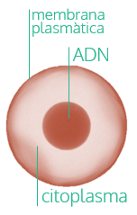Totes les cèl·lules comparteixen una organització comuna que consta de:

* **Membrana plasmàtica:** estructura externa que delimita la cèl·lula.
  + **FUNCIONS:** regula el pas de substàncies  
     permet la comunicació amb altres cèl·lules
* **Citoplasma:** espai intern on tenen lloc els processos metabòlics de la cèl·lula.
  + **COMPOST PER:** **citosol**: part aquosa  
     **orgànuls** *(ex: ribosomes)*
* **Material genètic:** conté el material hereditari i es troba en forma d’**ADN**.
  + Es transmet de la cèl·lula mare 🡪 cèl·lules filles

# Relació evolutiva cel·lular

Hi han **2 tipus de cèl·lules** de complexitat i organització diferents:

|  |  |
| --- | --- |
| CÈL·LULA PROCARIOTA | CÈL·LULA EUCARIOTA |
| * **Tamany:** de 1 a 10 µm | * **Tamany:** de 10 a 100 µm |
| * No té **nucli** | * Té **nucli** |
| * 1 únic tipus d’orgànuls: **ribosomes** | * Diferents tipus d’orgànuls **membranosos** i **no membranosos** |
| EXEMPLE: bacteris | EXEMPLE: animals, vegetals, fongs, protoctists |

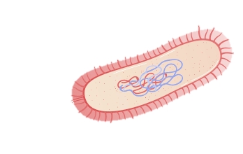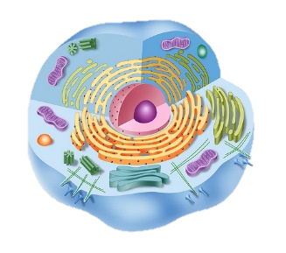

També coneguda com **simbiosi seriada**

## la teoria endosimbiòtica

Teoria més acceptada per la comunitat científica per **explicar l’origen de les cèl·lules eucariotes**.

* Va ser proposada per **Lynn Margulis** en **1967**.

1. La primitiva cèl·lula procariota 🡪 perd la **paret cel·lular**.
2. Es deforma la membrana 🡪 fomarció **membranes internes** que envolten als bacteris.
3. La cèl·lula ingereix **bacteris aerobis** 🡪 donen lloc als **mitocondris** (membrana i material genètic propis).

**\*SOSTÉ LA TEORIA**

1. Algunes cèl·lules ingereixen també **bacteris fotosintètics** 🡪 **cloroplasts**.

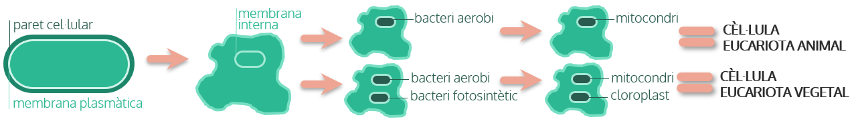

# la cèl·lula procariota

* **Paret cel·lular:** dóna **forma** a la cèl·lula.
* **\*Càpsula:** **protegeix** la cèl·lula i permet que s’**adherisca** a substàncies o cèl·lules.
* **Membrana plasmàtica**.
* **Citoplasma**.
* **\*Cilis:** permeten **fixar** la cèl·lula a un substrat e **intercanviar** molècules amb altres cèl·lules.
* **\*Flagel**: permeten el **moviment** de la cèl·lula.
* **Ribosomes**: s’encarreguen de la **síntesi de proteïnes**.
* 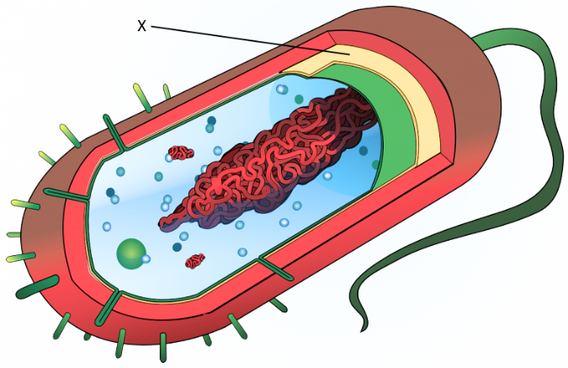**Nucleoide:** regió que conté el **material genètic**.

Flagel

ADN (al nucleoide)

Citoplasma

Cilis

Membrana plasmàtica

Càpsula

Paret cel·lular

# la cèl·lula eucariota

* **Paret cel·lular:** dóna **forma** a la cèl·lula i la **protegeix**.
* **Membrana plasmàtica.**
* **\*Cilis:** permet **fixar** la cèl·lula a un substrat  
   permeten l’**intercanvi** de molècules amb altres cèl·lules
* **Flagel:** permet el **moviment** de la cèl·lula.
* **Mitocondris:** té lloc la respiració cel·lular per obtindre **energia**.
* **Cloroplasts:** fan la **fotosíntesi** i donen el **color verd** a la cèl·lula.
* **Ribosomes:** s’encarreguen de la **síntesi de proteïnes**.
* **Lisosomes:** participen en la **degradació de substàncies** (enzims) ingerides per la cèl·lula (bacteri) o procedents de l’interior.
* **Reticle endoplasmàtic llis:** s’encarrega de la **síntesi de lípids**  
    **rugòs** (amb ribosomes): s’encarrega de la **síntesi de proteïnes**
* **Aparell de Golgi:** **modificació de substàncies** producides al **R.E.**  
   a les animals 🡪 formen **lisosomes**  
   a les vegetals 🡪 formen **vacúols**
* **Vacúols**: **emmagatzemen** aigua i substàncies de rebuig  
   a les vegetals **segreguen substàncies** a l’exterior
* **Centrosoma (amb centríols):** es produeixen els **filaments del citoesquelet**.
* **Citoesquelet:** dóna **forma** a la cèl·lula  
   permet la **movilitat**  
   s’encarrega del **repartiment durant la divisió** dins de la cèl·lula.

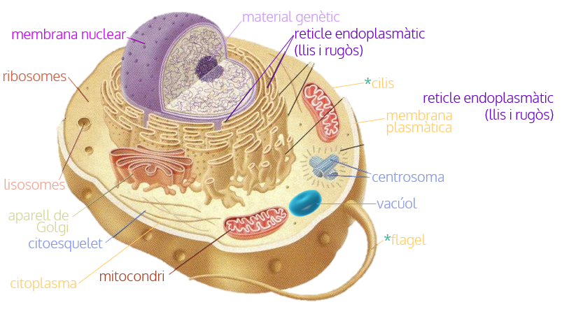

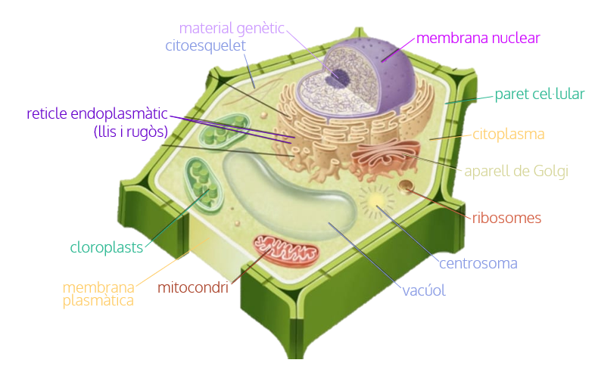

## diferències cèl·lules eucariotes

|  |  |
| --- | --- |
| CÈL·LULA EUCARIOTA ANIMAL | CÈL·LULA EUCARIOTA VEGETAL |
| * Forma **irregular** | * Forma **regular** |
| * Tamany entre **10-30 µm** | * Tamany entre **10-100 µm** |
| * No tenen **paret cel·lular** | * Tenen **paret cel·lular** |
| * Algunes tenen **cilis** o **flagels** | * Mai tenen ni **cilis** ni **flagels** |
| * No té **cloroplasts** | * Té **cloroplasts** (fotosíntesi i color verd) |
| * No totes tenen **vacúols**  **nombrosos** i **xicotetes** | * Totes tenen **vacúols**  **pocs** i de **gran tamany** |
| * Tenen **centrosoma** format per **centríols** | * Algunestenen **centrosoma** i cap **centríols** |
| * Tenen **lisosomes** | * No tenen **lisosomes** 🡪 funció dels **vacúols** |

# el nucli cel·lular

El **nucli cel·lular** és el component de la cèl·lula que conté la **informació genètica** en forma d’**ADN**.

* Té la funció de controlar i regulars les **funcions de la cèl·lula**.
* Sol adoptar una **posició central** i tindre una **forma esfèrica**.

## tipus de cèl·lules segons el nombre de nuclis

* **Monocelulars:** un únic nucli *(la majoria)*
* **Polinuclears:** més d’un nucli *(cèl·lules musculars estriades)*

## estructura del nucli cel·lular

* **Embolcall nuclear:** format per **dues membranes** perforades pels **porus nuclears**  
   \***porus nuclears:** permeten l’intercanvi de substàncies amb el **citoplasma** la seua **membrana externa** es comunica amb les membranes del **retícle  
   endoplasmàtic**
* **Nucleoplasma:** medi intern aquòs.
* **Nuclèol:** **corpuscle esfèric** que produeix **ribosomes** (generalment només hi ha un).
* 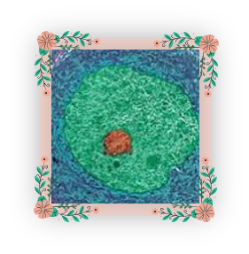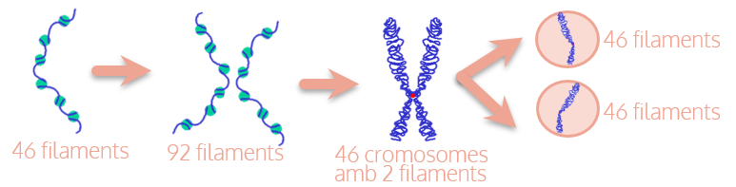**Cromatina:** és el **material genètic** format per **llargs filaments d’ADN** associats a proteïnes  
   anomenades **histones**  
   durant la **divisió** 🡪 els **filaments** es condensen i formen **cromosomes**

# el cicle cel·lular

Conjunt de **processos** que componen des del moment que **naix** una cèl·lula per divisió fins que **torna a dividir-se** o **mor**.

* El temps del cicle és variable algunes **no es divideixen mai** *(neurones)*  
   altres **es divideixen cada huit hores** *(els intestins)*

## etapes

En les **cèl·lules eucariotes**, podem dividir el cicle cel·lular en dues etapes:

* **Interfase (F.I)** 🡪 més durada
  + **G1:** la cèl·lula **creix** (produeix orgànuls) fins assolir una grandària determinada.
  + **G0:** comença la **diferenciació cel·lular** (especialització)  
     **\***algunes cèl·lules es queden en aquesta fase fins morir-se *(neurones)*
  + **S:** es produeix la **duplicació** **d’ADN** en el nucleoplasma 🡪 **2 filaments d’ADN** idèntics per cromosoma
  + **G2:** la cèl·lula **continua creixent** i es prepara per la **divisió**
* **Divisió cel·lular (F.M)** 🡪 més curta
  + 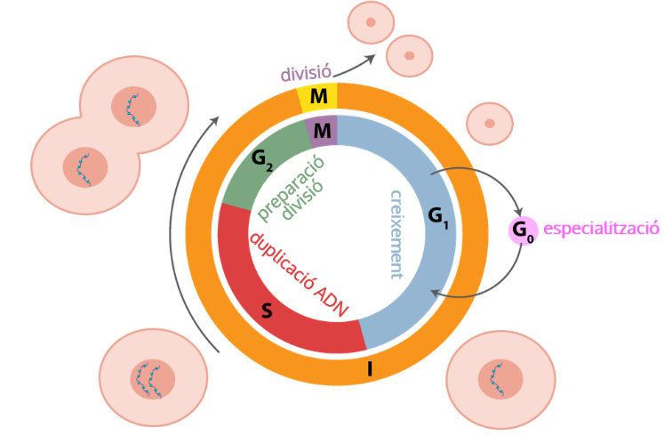**M** / **Divisió mitòtica**: la cèl·lula mare dóna lloc a dues cèl·lules filles amb la **mateixa informació**.

# els cromosomes

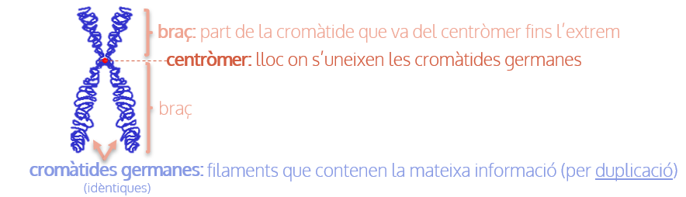

## tipus de cromosomes segons els braços

## tipus de cèl·lules segons cromosomes

* 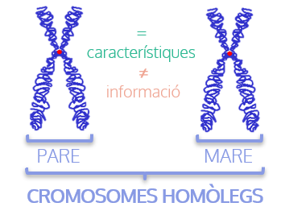**Diploides:** cèl·lules amb **parelles de cromosomes** 🡪 **cromosomes homòlegs**  
   **mateixes característiques** *(color pèl, ulls…)*  **diferent informació** PARE *(blau)*  MARE *(verd)*

cèl·lules humanes (menys sexuals)

* **Aploides:** cèl·lules amb **cromosomes individuals**

cèl·lules sexuals

## tipus de cromosomes segons funció

* **Cromosomes somàtics / autosomes (44):** no determinen el **sexe** de l’individu.

**X**

**Y**

* **Cromosomes sexuals / heterocromosomes (2)**: determinen el **sexe** de l’individu
  + MASCLES: tenen **XY** i poden donar un dels dos 🡪 **determinen el sexe**
  + FEMELLES: tenen **XX** i sempre donen **X**

## el cariotip

Conjunt de **cromosomes** d’una cèl·lula d’un organisme organitzats per parelles.

# la divisió cel·lular

En les **cèl·lules eucariotes**, la divisió cel·lular es produeix en dos processos:

* **Mitosi:** és un procés que reparteix de equitativament el **material genètic** entre les cèl·lules filles.  
   **\***En els organismes **unicel·lulars** 🡪 procés de reproducció asexual (nou individu)  
   **\***En els **pluricel·lulars** 🡪 mecanisme que permet 🡪 creixement  
   🡪 reparació cèl·lules mortes (teixits)  
  **FASES:**
  1. 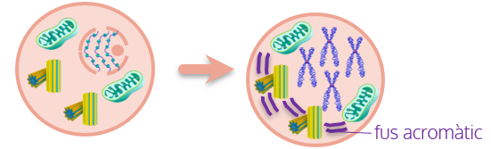**Profase:** **-**Els **filaments de cromatina** comencen a condensar-se formant els **cromosomes**  
      **-**L’**embolcall nuclear** i el **nuclèol** es desintegren  
      **-**Comença a formar-se el **fus acromàtic**, uns filaments proteics que s’originen als  
      **centríols** (duplicats a la interfase).

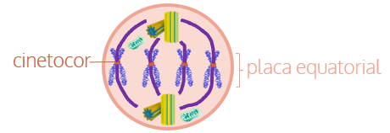

* 1. **Metafase**: **-**Els **cromosomes** se situen al centre de la cèl·lula 🡪 **placa equatorial**  
       **-**El **fus acromàtic** s’uneix als cromosomes pel **cinetocor**, estructura discoidal  
      situada al centròmer.
  2. 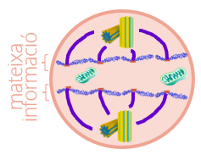**Anafase**: **-**Els **cromosomes** es trenquen pel **centròmer**.  
      **-**Les **cromàtides germanes** es dirigeixen a pols oposats arrosegades pel **fus  
      acromàtic**.
  3. 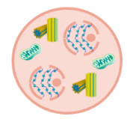**Telofase**: **-**Els **cromosomes** comencen a descondensar-se i adopten la forma de **cromatina**  
       **-**Es forma l’**envoltall nuclear** i reapareix el **nuclèol**
* **Citocinesi:** consisteix en la **fragmentació del citoplasma**, que es reparteix en les **cèl·lules filles**.
  + 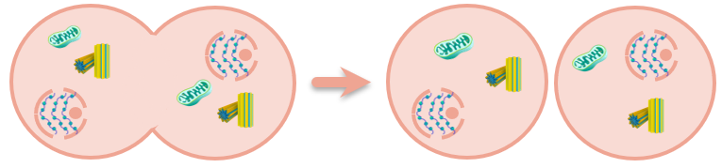En les **cèl·lules animals**: la divisió del citoplasma es produeix per **estrangulació** en l’equador de la cèl·lula.
  + En les **cèl·lules vegetals**: la divisió del citoplasma es produeix per formació d’una paret anomenada **fragmoplast** degut a la **rígida paret cel·lular** que impideix l’estrangulació.

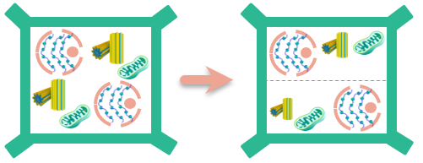

# la meiosi

|  |  |
| --- | --- |
| LA MITOSI | LA MEIOSI |
| Mecanisme de divisió cel·lular de les **cèl·lules somàtiques** | Mecanisme de divisió cel·lular de les **cèl·lules sexuals** |
| * A partir d’una **cèl·lula diploide** 🡪 dues **cèl·lules filles diploides** iguals a la cèl·lula mare | * A partir d’una **cèl·lula diploide** 🡪 **4 cèl·lules filles haploides** diferents entre sí i diferents a la cèl·lula mare |

